문제 5
정답 및 풀이 — 플립플롭 타이밍도
디지털논리회로 Chapter 6 유형 | 2026학년도 1학기

회로 분석

D 입력 = x ⊕ Q (x와 Q가 다를 때 D=1, 같을 때 D=0)

D-FF 특성 | Q* = D = x ⊕ Q → x가 Q와 다르면 Q가 토글
T-FF 특성 | T = x ⊕ Q, Q* = T ⊕ Q = (x⊕Q) ⊕ Q = x → Q*는 단순히 x값을 추적

클록별 상태 변화 (상승 엣지 기준)

클록 ↑ | x 값 | D-FF: Q_old | D=x⊕Q | D-FF: Q* | T-FF: T=x⊕Q | T-FF: Q*
clk1 | 0 | 0 | 0⊕0=0 | 0 | 0⊕0=0 | 0
clk2 | 0 | 0 | 0⊕0=0 | 0 | 0⊕0=0 | 0
clk3 | 1 | 0 | 1⊕0=1 | 1 | 1⊕0=1 | 1
clk4 | 1 | 1 | 1⊕1=0 | 0 | 1⊕1=0 | 1
clk5 | 1 | 0 | 1⊕0=1 | 1 | 1⊕0=1 | 1
clk6 | 1 | 1 | 1⊕1=0 | 0 | 1⊕1=0 | 1
clk7 | 1 | 0 | 1⊕0=1 | 1 | 1⊕0=1 | 1
clk8 | 0 | 1 | 0⊕1=1 | 1 | 0⊕1=1 | 0
clk9 | 0 | 1 | 0⊕1=1 | 1 | 0⊕1=1 | 0
clk10 | 0 | 1 | 0⊕1=1 | 1 | 0⊕1=1 | 0

완성된 타이밍도

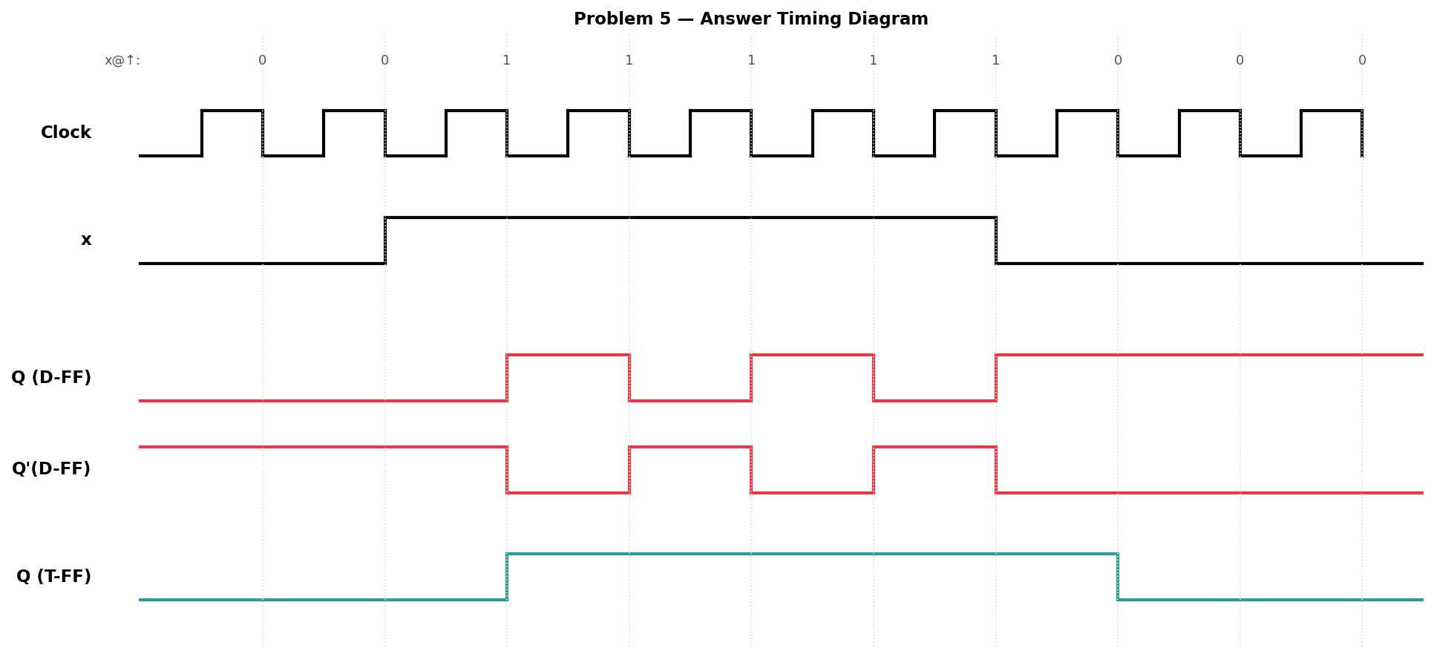

★ D-FF: Q는 x와 교번하며 토글 (x=1 구간에서 매 클록마다 반전)
★ T-FF: Q* = x 이므로 Q는 x 파형을 그대로 따라감 (한 클록 지연)
→ T-FF의 Q는 x가 High인 구간에서 1을 유지

